http://www.math.slu.cz/
http://www.slu.cz/o-univerzite/docs/NSU09_leden_web.pdf
http://www.slu.cz/o-univerzite/docs/NSU09_duben.pdf
http://www.slu.cz/o-univerzite/docs/NSU09_srpen_web.pdf

Kam člověk koukne, ať si otevře libovolnou stranu těchto honosných novin, tam chvála střídá sebechválu a sebechvála střídá chválu a ..a přesto ! ..! se najde v silně opojně se linoucí vůni novin vpašovaná špinavá kaňka bídného autora →

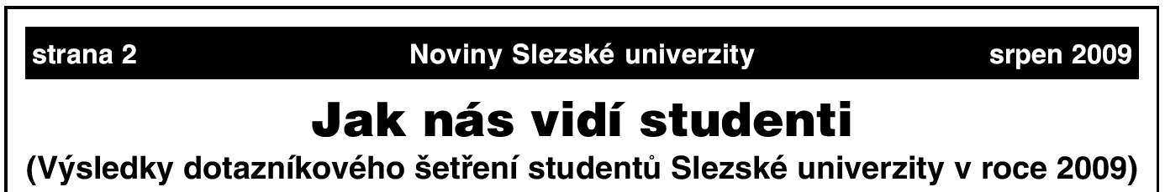

ZÁVĚRY
Jak je vidět z uvedených porovnání, nejsou získaná hodnocení fakult SU jejími studenty v roce 2009 pro tyto fakulty příliš lichotivá: ukazuje se totiž, že ve většině hodnocených oblastí jsou výsledná průměrná hodnocení pod úrovní celostátních průměrů. Stejně tomu bylo i v roce 2007 a od té doby nedošlo k výraznému zlepšení.
Vedení fakult i vedení univerzity by se proto mělo vážně zamyslet, jakými opatřeními zvýšit kvalitu jak pedagogického a vědecko-výzkumného procesu, tak služeb, které univerzita studentům poskytuje.
Je třeba cílevědomě řešit problémy, jak zlepšit komunikaci se studenty a celkové klima na univerzitě, jak podpořit studentské iniciativy a aktivity a celkovou finanční situaci pedagogů i studentů.

Jaroslav Ramík

lživá to pomluva té nejcharakternější, nejproduktivnější, nejaktivnější, nejprofesionálnější, bezchybné, nejmorálnější společnosti ve středu Slezska.

Ó Opava, hvězd se dotýká … ( jakoby ani do toho českého bordel společenství nepatřila. )

JN, 15.12.2009

